广州医科大学附属中医医院

2026年第二轮接收推荐免试研究生复试录取工作通知

根据《广州医科大学2026年接收推荐免试研究生（含直博生）报名 公告》等文件要求，结合医院实际，现将我院 2026 年第二轮接收推荐免试研究生复试工作安排如下：

一、复试工作小组

我院2026年接收推荐免试研究生复试录取工作在医院招生领导小组 领导下和医院招生监督小组监督下，由医院招生工作小组实施。

1. 招生导师名单

|  |  |  |  |  |  |
| --- | --- | --- | --- | --- | --- |
| **专业代码** | **专业类别** | **专业名称** | **专业方向** | **拟招生导师姓名** | **拟招收推免生人数** |
| 105700 | 专业学位 | 中医 | 01中医内科学 | 夏鑫华、张志敏、任培华、王文英、张大鹏、徐文伟、 陈丽兰 | 2 |
| 02中医外科学 | 陈诗伟、杨波涛 | 1 |
| 03中医骨伤科学 | 蔡迎峰、谭永振、周剑鹏 | 1 |
| 04中医妇科学 | 赖毛华、李娟、卢巧毅 | 1 |
| 09中西医结合临床 | 陈全福、武志娟、黄婉怡、周颖芳、胥海斌、何志凌 | 2 |

三、复试名单

申请人取得当年推免生资格，且有意申报我校2026年推荐免试 研究生的学生

四、复试资格审核

1 、复试前由医院统一对考生资格进行审核。

2 、考生须出具学生证、身份证（或其他有效身份证明）及其他相关材料接受资格审核，通过审核者，方能参加复试。

参加复试的考生确认录取后需提供以下审核资料。考生需提供以下 审核资料：

（1）《广州医科大学推免生（含直博生） 申请表》2 份（原件）。

（2）历年在校学习成绩单原件 1 份，并加盖院校教务处公章。

（3）学生证复印件 1 份。

（4）身份证复印件 1 份（正反面复印在A4 纸）。

（5）思想政治品德考核表 1 份，需填写好由负责人签名并盖章。

（6）体检表（暂不通知，待后期学校统一安排）。

（7） 《教育部学籍在线验证报告》 ，或学籍、学历验证书面报告 （办理方法详见学信网 <http://www.chsi.com.cn/xlcx/bgys.jsp>）

（8）其它有关材料复印件各 1 份（该部分材料不作为必须提供的材料内容，仅供我校审核、接收时参考），如获奖证书复印件、 四六级成绩单复印件、 申请人提交的体现本人学术水平的代表性学术论文、出版物或原创性工作成果等（原件在复试时查验）。

（10）应届生需补交本科毕业证书和学位证书复印件（新生报到时 交）

（11）致家长一封信（待定，根据当年工作要求提交）

五、复试学科

按考生志愿确定复试学科。

六、复试内容

1.专业能力（共100分）。主要包括：①大学阶段学习情况及成绩；

②考生对专业知识、专业基础知识以及对专业前沿知识了解；③创新精神 和创新能力。可采取笔试或抽题问答形式进行。

2.外语能力（共100分）。主要包括：①日常会话；②文献(专业外语 或公共外语)阅读，然后对文献内容进行问答。可采取笔试或抽题问答形 式进行。

3.综合素质能力（共100分）。主要包括：①思想政治素质和品德考 核；②事业心、责任感、纪律性（遵纪守法）、协作性和心理健康情况； ③本学科以外的学习、社会实践（学生工作、社团工作、志愿服务等）、 沟通能力或实际工作表现等方面情况；④人文素养；⑤举止、表达及文明 礼仪等。

4.临床技能或科研能力（共200分）。主要包括：①考生对本专业的 临床或科研热情；②运用本科阶段知识综合分析和解决实际问题的能力和 潜质等。可采取抽题问答或其他形式进行。

七、复试形式、时间和地点

复试形式：现场复试。

复试时间：2025年10月10日下午13:30

复试地点：广州市天河区天坤三路 95 号广州医科大学附属中医医院 天河院区医技楼四楼临床技能中心。

八、拟录取工作

1 、拟录取原则：按照拟录取专业招生计划数和考生综合成绩从高到 低排名确定拟录取名单。

2 、考生有下列情形之一不予录取

（1）不符合报考条件者。

（2）复试阶段有违纪行为者。

（3）思想政治品德不合格者。

（4）复试成绩换算为百分制后低于60分者。

（5）不同意调配导师者。

（6） 自愿放弃录取资格者。

十、其他

未尽事宜，按照《广州医科大学附属中医医院2026年接收推荐免试 研究生复试工作办法》执行。

请各位进入复试的考生下载钉钉APP并扫码实名加入以下复试工作钉钉群：

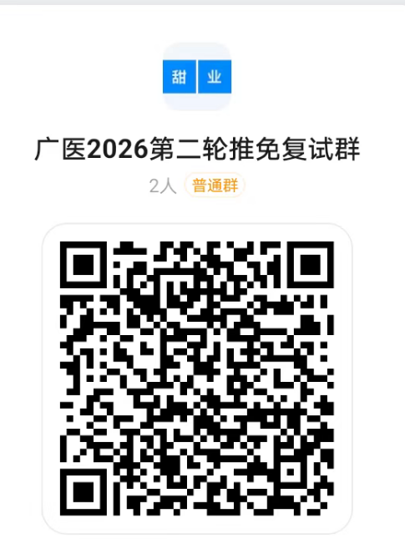

广州医科大学附属中医医院

2025 年 9月30日

**1**、复试地址:广州市天河区天坤三路 **95**号广州市中医医院天河院区。

**2**、公共交通:

（1）地铁**4** 号或 **5** 号线: 车陂南站（A 口）——左转步行 57 米（1分钟）——公交 车陂南站乘 40 路（广医 附属中医院总站方向）——公交 广医附属中医院总站

（2）地铁**21**号线: 棠东站（D 口）——步行 29 米（1分钟）——公交 地铁棠东站乘 408A路（棠东牌坊方 向）——公交 广医附属中医院总站

（3）公交**40**路、 **408**路到广医附属中医院总站下车；公交车40、408广医附属中医医院，B14、432A健明六路 下车。

3 、复试所有环节均需要出示准考证、身份证等证件原件。

4 、请注意安全，保管好个人财物。

5 、如时间、地点有调整，另行通知。